Como gerar códigos específicos.

PROBLEMA:

Quero gerar códigos específicos caso ItensCabecalho seja DEFINE ou seja INCLUDE, ou seja, gerar apenas ou os includes ou os defines. Assim, para o seguinte modelo:

Adicionar defines
Adicionar includes

Deve ser gerado defines e includes.

TENTATIVA DE SOLUÇÃO:

Dada a seguinte gramática:

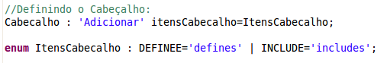

O caminho que acho ser o certo segue mais ou menos essa lógica:
//Essa linha irá em todos os exemplos abaixo

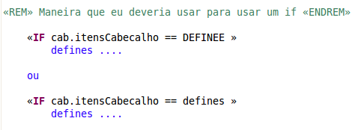

ou essa:
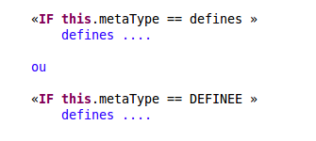

SOLUÇÃO:

Contudo, a maneira que usei, porcamente, foi esta:

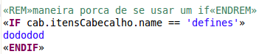

E modifiquei a Gramática para :

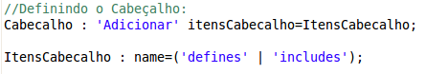

O bom foi que gerou código ;)

